Tillsynsbegäran – information om höga naturvärden i avverkningsanmälan A 9540-2026 i Gotlands kommun
Denna tillsynsbegäran behandlar höga naturvärden i avverkningsanmälan A 9540-2026 i Gotlands kommun som inkom 2026-02-18 och omfattar 2,8 ha.
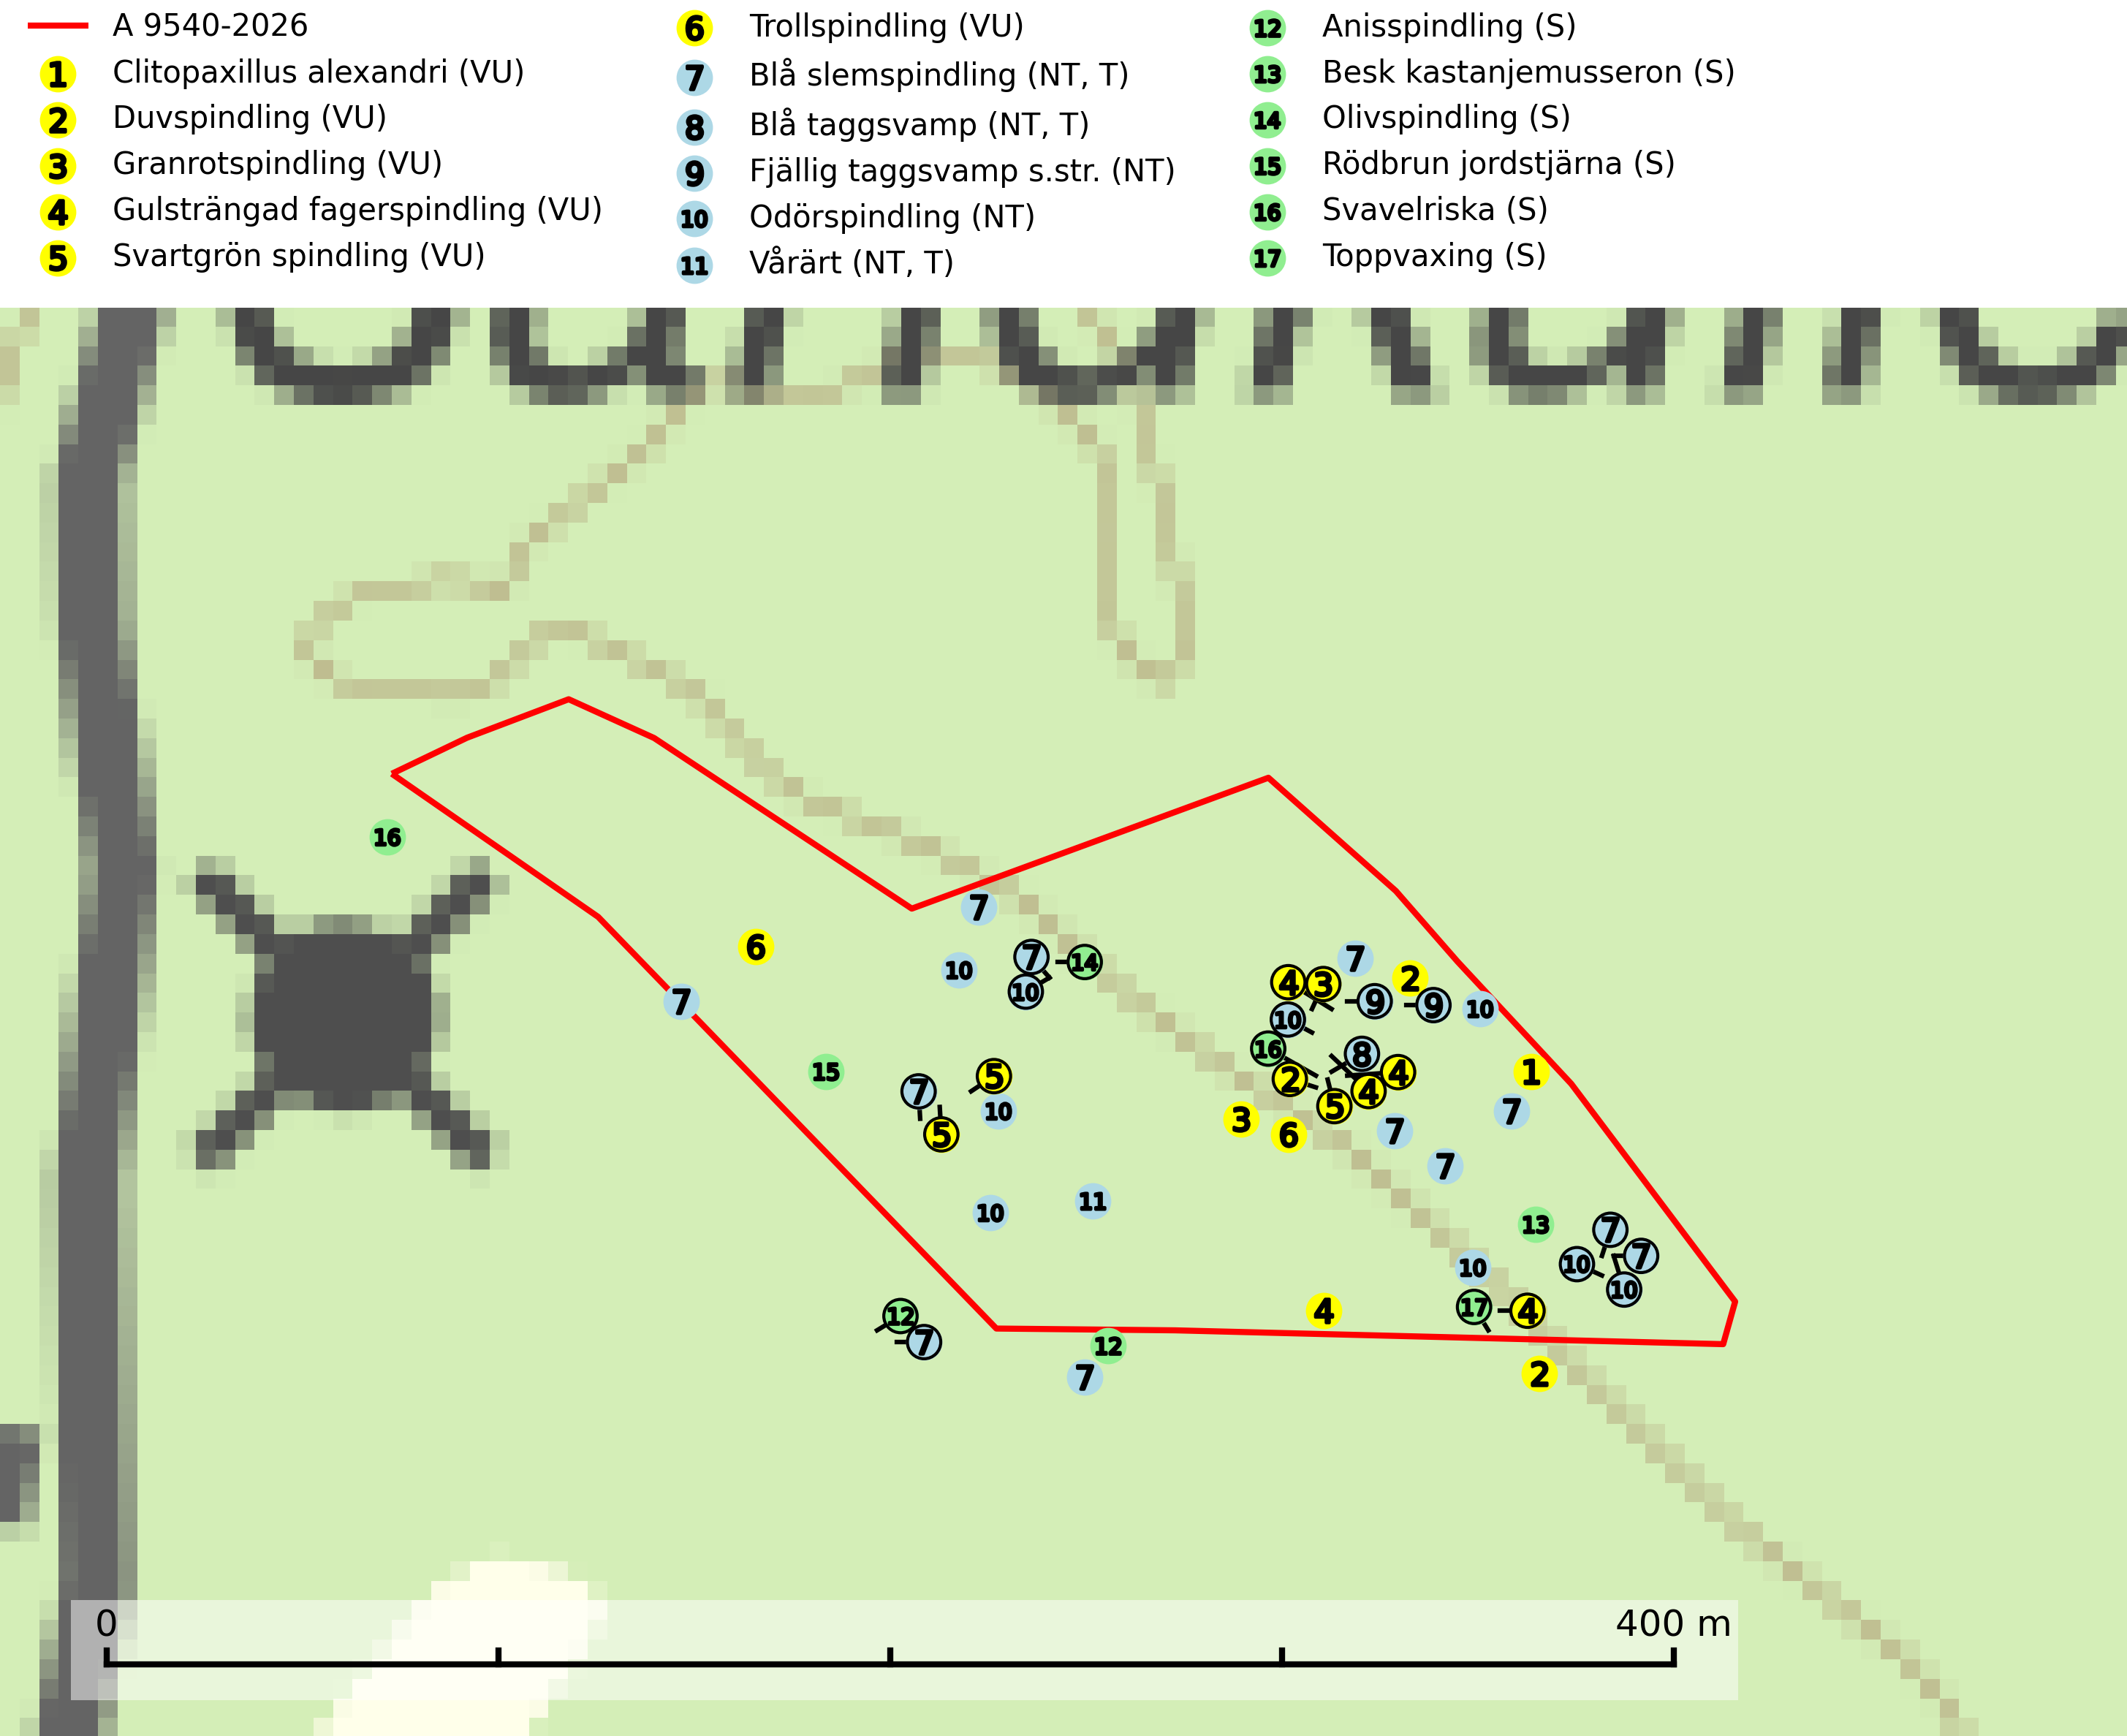
Figur 1. Fyndplatser för naturvårdsarter i och inom 23 meter från avverkningsanmälan. Markörer utan svart kant är placerade på fyndplatsen. Markörer med svart kant är placerade vid sidan av fyndplatsen och har ett svart streck som visar fyndplatsens exakta position. Kartans mittpunktskoordinat är N 6390484, E 724234 i SWEREF 99 TM.
I och inom 23 meter från avverkningsanmälan finns fynd av 17 naturvårdsarter, varav 11 är rödlistade, 3 är typiska (T) och 6 är signalarter (S): Clitopaxillus alexandri (VU), duvspindling (VU), granrotspindling (VU), gulsträngad fagerspindling (VU), svartgrön spindling (VU), trollspindling (VU), blå slemspindling (NT, T), blå taggsvamp (NT, T), fjällig taggsvamp s.str. (NT), odörspindling (NT), vårärt (NT, T), anisspindling (S), besk kastanjemusseron (S), olivspindling (S), rödbrun jordstjärna (S), svavelriska (S) och toppvaxing (S). Se Figur 1.

Tillsynsbegäran
Vi begär härmed att Skogsstyrelsen fattar beslut enligt miljöbalken som säkerställer att skogens höga naturvärden bevaras samt att EU-lagstiftning efterlevs och att artskyddsbrott förhindras.
Vi önskar även ta del av de ställningstaganden och beslut som myndigheten meddelar till följd av aktuell avverkningsanmälan och föreningens inlaga (se 34 § förvaltningslagen).

Naturvårdsarter och fridlysta arter
Nedan följer beskrivningar av de naturvårdsarter och fridlysta arter som har sina livsmiljöer och växtplatser i den avverkningsanmälda skogen. De påträffade naturvårdsarterna är ett tydligt kvitto på att det rör sig om en skog med höga naturvärden.
Clitopaxillus alexandri (VU) är en pluggtrattskivling som lever som nedbrytare i förna under gran och tall i äldre kalkbarrskog. Hittills endast bekräftad från ett fåtal lokaler på Gotland och en lokal i Västergötland. Det saknas indikation på att arten långsiktigt kan etablera och reproducera sig i skogar som kontinuerligt trakthyggesbrukas. Den typ av tjocka förnalager av lämplig kvalitet som utgör artens habitat hinner inte nyskapas under de omloppstider som råder mellan slutavverkningsfaserna. En fortlöpande minskning bedöms pågå p.g.a. slutavverkning av äldre kalkbarrskog (SLU Artdatabanken, 2026).
Duvspindling (VU) bildar mykorrhiza med tall och förmodligen även gran i torr, kalkrik barrskog. Arten är placerad högst upp i Skogsstyrelsens värdepyramid för bedömning av skog med höga naturvärden och utgör en mycket bra indikator på skyddsvärd kalktallskog av sydöstlig typ. Kalavverkning, markberedning och markavvattning utgör de främsta hoten (SLU Artdatabanken, 2024; Nitare & Skogsstyrelsen, 2019).
Granrotspindling (VU) bildar mykorrhiza med gran. Växer i djup barrförna, gärna i gamla myrstackar, i medelålders till äldre ängsgranskog på kalkrik mark. Minskningstakten uppgår till 30 % inom 50 år och överstiger gränsvärdet för Sårbar (VU) enligt A-kriteriet. (A2c+3c+4c). Arten missgynnas av avverkning och markberedning. Generellt bör lokaler som är särskilt rika på förekomster av sällsynta svampar säkerställas och lämnas för fri utveckling (SLU Artdatabanken, 2024).
Gulsträngad fagerspindling (VU), som bildar mykorrhiza med tall och gran i luckig kalkbarrskog, har sin huvudsakliga utbredning på Gotland samt enstaka fynd på norra Öland. Arten är placerad högst upp i Skogsstyrelsens värdepyramid för bedömning av skog med höga naturvärden och hotas av slutavverkningar av äldre kontinuitetsbarrskog. Lokaler med arten måste skyddas från avverkning och kalkbrytning. Gulsträngad fagerspindling är globalt rödlistad som sårbar (VU) vilket innebär att Sverige har ett internationellt ansvar för arten (SLU Artdatabanken, 2024; Nitare & Skogsstyrelsen, 2019; IUCN, 2019).
Svartgrön spindling (VU), som bildar mykorrhiza med gran och tall i ängsgranskog och barrblandskog på kalkrik mark, har i Sverige sin huvudsakliga utbredning på Gotland. Arten är placerad högst upp i Skogsstyrelsens värdepyramid för bedömning av skog med höga naturvärden och den missgynnas av intensivt skogsbruk och kalavverkningar. Svartgrön spindling är globalt rödlistad som nära hotad (NT) vilket innebär att Sverige har ett internationellt ansvar för arten (SLU Artdatabanken, 2024; Nitare & Skogsstyrelsen, 2019; IUCN, 2019).
Trollspindling (VU) är en ytterst sällsynt ädelspindling som bildar mykorrhiza med tall och gran i ljusöppen och luckig kalkbarrskog. Främsta hotet är rationellt skogsbruk med slutavverkning eller andra avverkningar. Skydda kända lokaler formellt och om svampen påträffas på nya lokaler bör även dessa skyddas (SLU Artdatabanken, 2026).
Blå slemspindling (NT) är en mykorrhizasvamp som förekommer i kalkgranskogar med välutvecklade mossmattor och ett örtrikt fältskikt. Den växer även på rik mark i ädellövskog under bok, ek. lind och hassel. Växtplatserna har ofta hög luftfuktighet och ligger gärna i anslutning till en bäck eller ett fuktdråg där marken inte blir helt uttorkad under sommaren. Arten signalerar höga naturvärden och växer ofta tillsammans med många andra ovanliga och rödlistade arter. Den totala populationen i landet bedöms ha minskat och väntas fortsätta minska, främst till följd av avverkning av kalkbarrskogar. Blå slemspindling är typisk art för 9050 Näringsrik granskog (SLU Artdatabanken, 2026; Nitare & Skogsstyrelsen, 2019).
Blå taggsvamp (NT) är en karaktärsart i såväl örtrika kalkbarrskogar som i torra sandtallskogar där det föreligger gammal skog med långvarig trädkontinuitet. Är sällsynt och mycket kravfull i södra och mellersta Sverige. Den hotas främst av skogsavverkning och tycks försvinna efter slutavverkning, markberedning och plantering. I kalkgranskogar verkar arten vara mycket känslig. Granskogar med arten bör formellt skydddas. Blå taggsvamp (NT) är typisk art för 9010 Taiga (SLU Artdatabanken, 2024; Nitare & Skogsstyrelsen, 2019).
Fjällig taggsvamp s.str. (NT) bildar mykorrhiza med gran i granskog och barrblandskog, främst på frisk näringsrik mark i äldre skog med lång trädkontinuitet. Den totala populationen i landet har minskat och bedöms fortsätta minska till följd av avverkning av äldre barrskogar. Minskningstakten för den svenska populationen bedöms vara nära gränsvärdet för sårbar (VU) (SLU Artdatabanken, 2026).
Odörspindling (NT) bildar mykorrhiza med gran och tall i örtrik kalkbarrskog. Den uppträder huvudsakligen i äldre barrskogar så kallade ”bondeskogar” med en lång trädkontinuitet. Minskningstakten uppgår till 15 % inom 50 år och bedöms vara nära gränsvärdet för Sårbar (VU). (A2c+3c+4c). Virkesrika, äldre barrskogar med hög bonitet, på bättre jordar är en bristvara i befintliga, skyddade områden i Sverige och fler örtrika barrskogar med trädkontinuitet måste skyddas i större utsträckning än vad som tidigare gjorts. Områden med odörspindling bör inte gallras eller plockhuggas om inte huggningen efterföljs av skogsbete (SLU Artdatabanken, 2024).
Vårärt (NT) är en kalkgynnad mullväxt som är knuten till rik lundartad vegetation och har sin huvudsakliga förekomst i sydliga kalklövskogar, lövängen och hässlen. Den har även viktiga förekomster av reliktkaraktär i örtrika kalkgranskogar på frisk eller något fuktig mark i mellersta Sverige. Vårärt är en extra betydelsefull signalart i boreala och boreonemorala kalkgranskogar, då dessa förekomster nu är starkt fragmenterade och troligen visar på en flertusenårig ekologisk kontinuitet där spridning och etablering kan ha skett under postglaciala värmetiden. Arten tål inte dagens storskaliga skogsbruksmetoder och den kommer in på rödlistan för första gången 2025 till följd av en kraftig minskning (>50%) i Riksskogstaxeringens data. Vårärt är typisk art för 9050 Näringsrik granskog, 9020 Nordlig ädellövskog, 9160 Näringsrik ekskog och 9180 Ädellövskog i branter (Nitare & Skogsstyrelsen, 2019; SLU Artdatabanken, 2026).
Olivspindling växer uteslutande på näringsrik och kalkhaltig skogsmark där den huvudsakligen bildar mykorrhiza med gran och tall. Svampen är en typisk representant för kalkgranskogens särpräglade och rika svampflora. Kalavverkning är ett hot mot arten, eftersom den sannolikt kräver lång kontinuitet av äldre träd. Populationerna i landet bedöms därför minska beroende på slutavverkning av äldre barrskog på kalkhaltig mark (SLU Artdatabanken, 2024; Nitare & Skogsstyrelsen, 2019).
Rödbrun jordstjärna lever som nedbrytare i mer eller mindre basiska, ofta kalkrika jordar i tallskog, men även i askskog och blandskog. Artens växtplatser och närliggande skogsmiljö undantas från slutavverkning och genomgripande gallringar eller röjningar av enbuskar i vars barrmattor den lever (SLU Artdatabanken, 2024).

